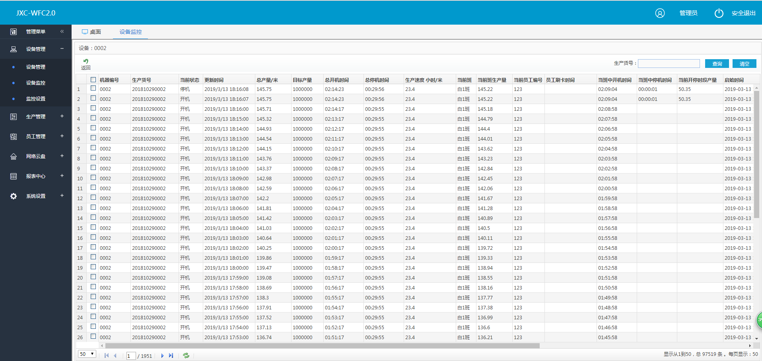

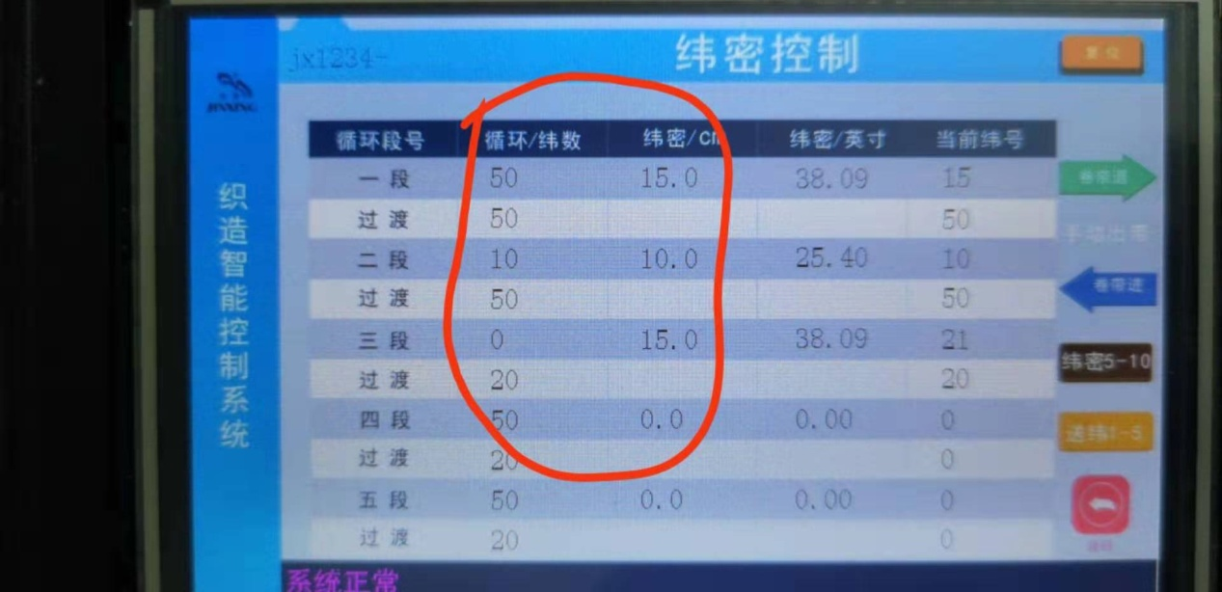

纬密控制页面：

读写十段数据，更新时间第一次采集更新以后，如有修改数据自动更新，平时不更新采集

1、循环/纬数

2、纬密

3过渡

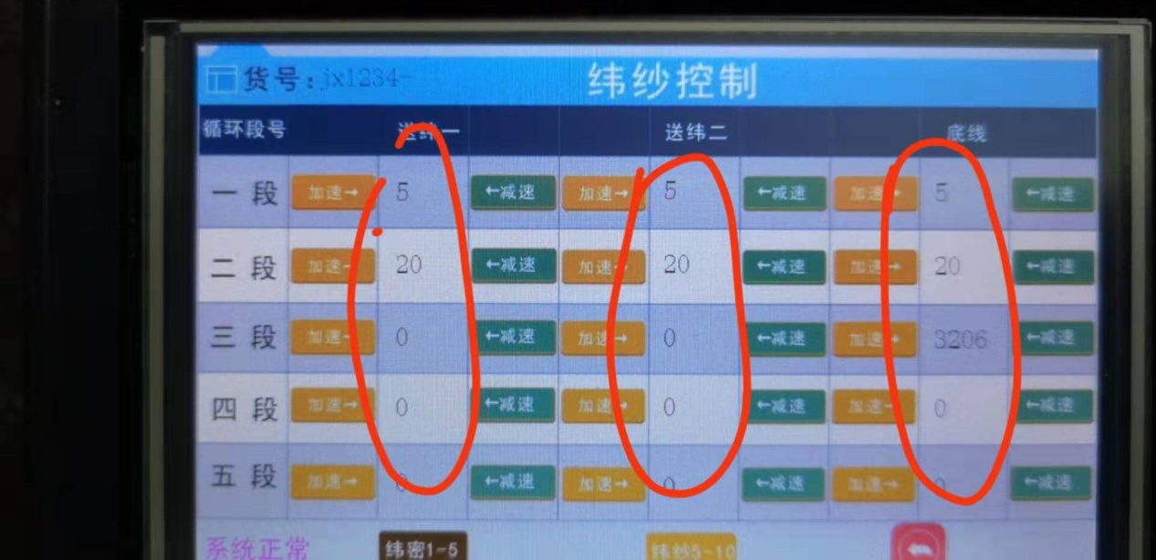

纬纱控制页面：

采集十段速度设置参数，有变化自动更新，无变化不更新

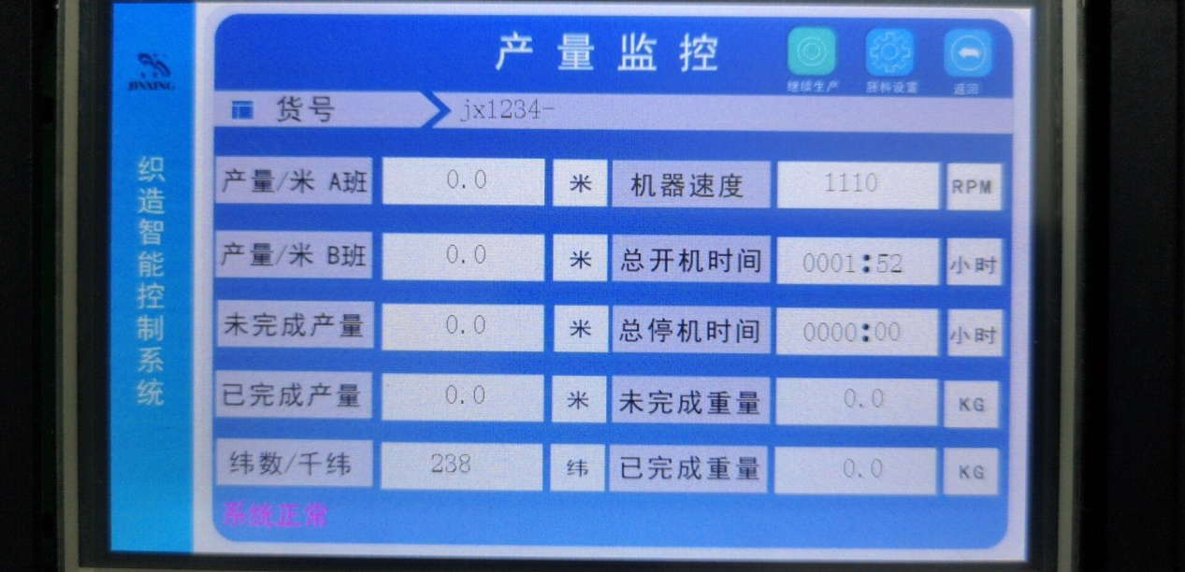

产量监控页面：每5分钟更新一次

1、采集出机器速度

2、总开机时间

3、总停机时间

4、未完成重量

5、已完成重量

6、A班产量

7、B班产量

8、未完成产量

9,、已完成产量

10、纬数/千纬

11、机器编号

12、货号

13、员工卡设置

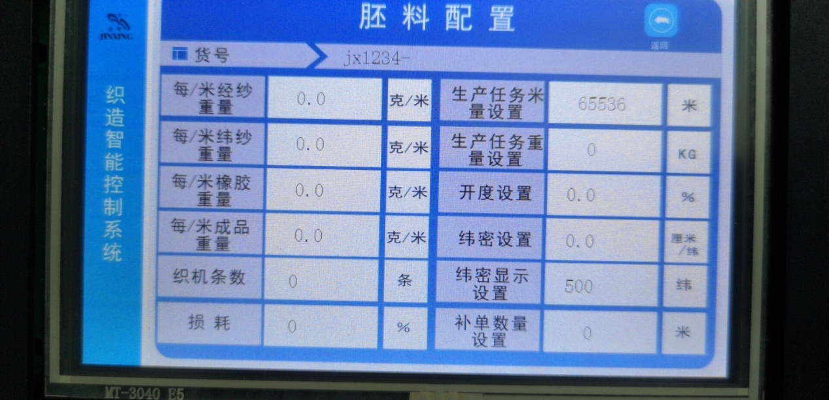

胚料配置页面：采集更新时间任务开始更新一次平时有需要时更新

1、生产任务米设置改变先采集确定日期，时间 【上机时间采集】

2、生产任务完成采集出任务结束日期、时间 【本批任务结束日期时间】

3，生产任务设置

4、生产重量设置

5、开度设置

6、纬密采集

7、每米经纱重量

8，每米纬纱重量

9，成品重量

10、织机条数

11、损耗

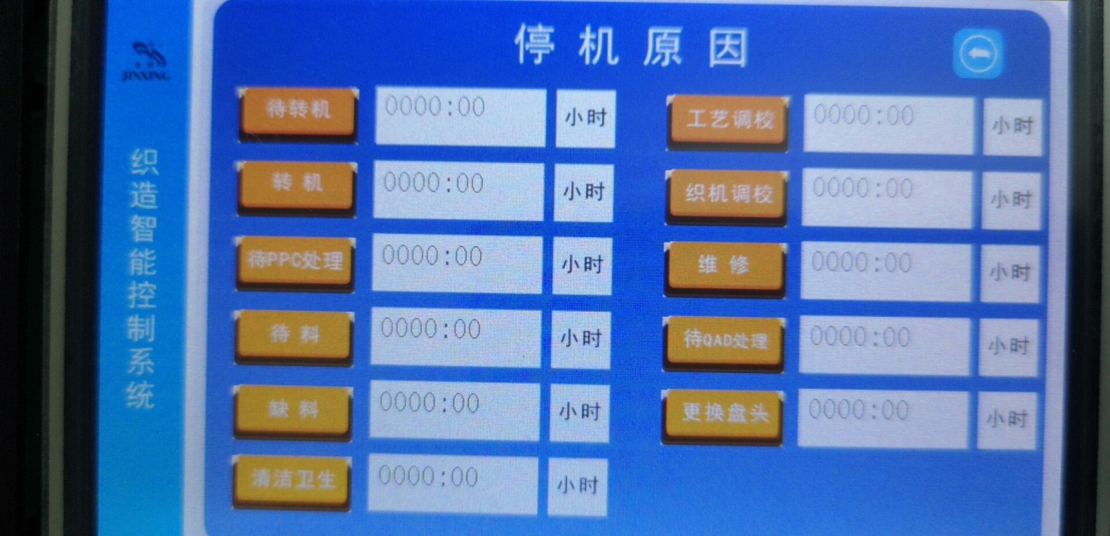

停机原因页面：有操作了就自动更新

1、采集停机时间，

2，那一项有选择了，电脑上显示图标变色闪烁提示

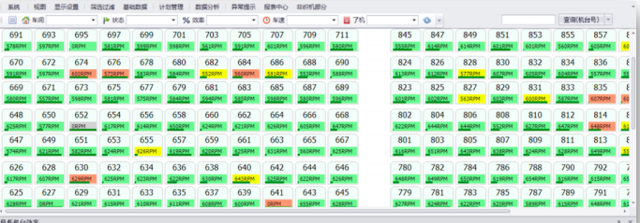

这会是机器分布图，正常开机颜色： 绿色 停机颜色： 红色

每1分钟更新一次机器的使用状态

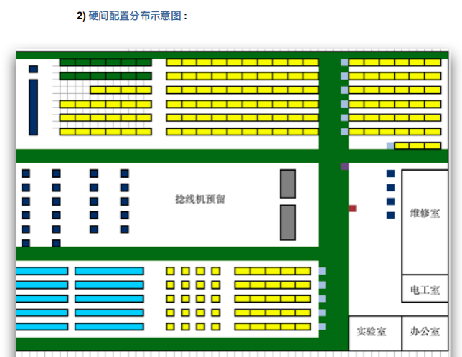

所有设备作为分布 ，正常开机区域 故障机器自动在维修室显示

# 主控和服务器数据交互协议

## 协议类型

MQTT V3.1.1，心跳60秒，JSON格式

发布主题："PUBLISH/ZHIZAO_DEVICE"

## 协议内容

### 主控板上报纬密控制页面数据

* **数据内容**

{

dataType: “update_weimi”;

deviceName: “deviceID-filename”;

weiCycle: [cycle1,cycle2,cycle3,cycle4,cycle5,cycle6,cycle7,cycle8,cycle9,cycle10];

weiCm: [cm1,cm2,cm3,cm4,cm5,cm6,cm7,cm8,cm9,cm10];

weiGuodu: [guo1,guo2,guo3,guo4,guo5,guo6,guo7,guo8,guo9,guo10];

}

* **数据解释**

**dataType**: 类型为字符串，“update_weimi”表示更新纬密数据

**deviceName**: 类型为字符串，表示货号，由设备ID和文件名组成，如”jx1234-123456”表示设备ID=”jx1234”，文件名=”123456”，最大长度6字符

**weiCycle**: 类型为浮点数数组，由一段到十段的纬循环数据组成

**weiCm**: 类型为浮点数数组，由一段到十段的纬厘米数据组成

**weiGuodu**: 类型为浮点数数组，由一段到十段的纬过渡数据组成

### 主控板发布纬纱控制页面数据

* **数据内容**

{

dataType: “update_weisha”;

deviceName: “deviceID-filename”;

songwei1: [sw11,sw12,sw13,sw14,sw15,sw16,sw17,sw18,sw19,sw110];

songwei2: [sw21,sw22,sw23,sw24,sw25,sw26,sw27,sw28,sw29,sw210];

dixian: [dx1,dx2,dx3,dx4,dx5,dx6,dx7,dx8,dx9,dx10];

}

* **数据解释**

**dataType**: 类型为字符串，“update_weisha”表示更新纬纱数据

**deviceName**: 类型为字符串，表示货号，由设备ID和文件名组成，如”jx1234-123456”表示设备ID=”jx1234”，文件名=”123456”，最大长度6字符

**songwei1**: 类型为整数数组，由一段到十段的送纬1数据组成

**songwei2**: 类型为整数数组，由一段到十段的送纬2数据组成

**dixian**: 类型为整数数组，由一段到十段的底线数据组成

### 主控板发布产能监控页面数据

* **数据内容**

{

dataType: “update_channeng”;

deviceName: “deviceID-filename”;

A_product: a_chanliang;

B_product: b_chanliang;

uncomplete_m: chanliang;

complete_m: chanliang;

weishu: weishu/qianwei;

speed: meter;

workTime: second;

stopTime: second;

uncomplete_kg: kg;

complete_kg: kg;

}

* **数据解释**

**dataType**: 类型为字符串，“update_channeng”表示更新产能数据

**deviceName**: 类型为字符串，表示货号，由设备ID和文件名组成，如”jx1234-123456”表示设备ID=”jx1234”，文件名=”123456”，最大长度6字符

A_product: 类型为浮点数，A班产量；

B_product: 类型为浮点数，B班产量；

uncomplete_m: 类型为浮点数，未完成产量米；

complete_m: 类型为浮点数，完成产量米；

weishu: 类型为整数，纬数/千纬；

speed: 类型为整数，机器速度；

workTime: 类型为整数，总开机时间秒；

stopTime: 类型为整数，总停机时间秒；

uncomplete_kg: 类型为浮点数，未完成重量kg；

complete_kg: 类型为浮点数，已完成重量kg；

### 主控板发布胚料配置页面数据

* **数据内容**

{

dataType: “update_peiliao”;

deviceName: “deviceID-filename”;

jingsha: data;

weisha: data;

xiangjiao: data;

chengpin: data;

zhiji: num;

loss: loss;

taskMeter: meter;

taskWeight: weight;

kaidu: kaidu;

weimi: weimi;

weimiDisplay: display;

}

* **数据解释**

**dataType**: 类型为字符串，“update_peiliao”表示更新纬纱数据

**deviceName**: 类型为字符串，表示货号，由设备ID和文件名组成，如”jx1234-123456”表示设备ID=”jx1234”，文件名=”123456”，最大长度6字符

jingsha: 每米经纱重量，浮点数;

weisha: 每米纬纱重量，浮点数;

xiangjiao: 每米橡胶重量，浮点数;

chengpin: 成品重量，浮点数;

zhiji: 织机条数，整数;

loss: 损耗，整数;

taskMeter: 生产任务米设置，整数;

taskWeight: 生产重量设置，整数;

kaidu: 开度设置，整数;

weimi: 纬密设置，浮点数;

weimiDisplay: 纬密显示设置，整数;

### 停止页面数据上报

* **数据内容**

{

dataType: “update_stoptime”;

deviceName: “deviceID-filename”;

systemState: state;

waitTime: second;

zhuanjiTime: second;

PPCTime: second;

waitMaterial: second;

lackMaterial: second;

cleanTime: second;

processTime: second;

zhijiTime: second;

repairTime: second;

QADTime: second;

changeTime: second;

}

* **数据解释**

**dataType**: 类型为字符串，“update_stoptime”表示更新产能数据

**deviceName**: 类型为字符串，表示货号，由设备ID和文件名组成，如”jx1234-123456”表示设备ID=”jx1234”，文件名=”123456”，最大长度6字符

systemState: state，系统状态，整数，0—12分别是系统正常、待转机、转机、待PPC处理、待料、缺料、清洁卫生、工艺调校、织机调校、维修、待QAD处理、替换盘头、系统停止

waitTime: 待转机时间，整数，单位秒;

zhuanjiTime: 转机时间，整数，单位秒;

PPCTime: 待PPC处理时间，整数，单位秒;

waitMaterial: 待料时间，整数，单位秒;

lackMaterial: 缺料时间，整数，单位秒;

cleanTime: 清洁卫生时间，整数，单位秒;

processTime: 工艺调校时间，整数，单位秒;

zhijiTime: 织机调校时间，整数，单位秒;

repairTime: 维修时间，整数，单位秒;

QADTime: 待QAD处理时间，整数，单位秒;

changeTime: 替换盘头时间，整数，单位秒;

### 平台端修改系统指向服务器地址、端口

* **数据内容**

{

dataType: “server Config”;

serverIP: ”192.168.1.1”;

serverPort: 8080;

user: name;

password: password

}

解释：

配置服务器参数时，字段为“server Config”；

修改指向IP为：192.168.1.1

修改指向端口为：8080

MQTT服务器用户名：name

MQTT服务器密码：password